****

**JIU JIANG UNIVERSITY**

**《软件工程》**

**期末论文**

项目名称 “NFat”健身小程序的

设计与实现

院 系 信息科学与技术学院

专 业 计算机科学与技术

班 级 2017级计科实验班

团队名称 NFat

团队成员 章新剑、谢明珑、余育琴

钟宇、林建

指导老师 钟林飞、周小雄

二〇二〇年六月

# 摘要

随着生活水平的不断提高，人们越来越重视运动健身。但是，很多人因为没有很好的自律性，或者健身目的及要求各不相同，导致健身活动实现起来异常困难。因此，我们希望通过微信小程序的方式，通过网络健身带动人们的积极性，引领人们利用碎片化时间进行健身锻炼。

我们将通过可行性分析和需求分析对系统进行设计、实现和测试。打造出一款致力于健身教学，健身饮食指导，健身装备购买、游戏健身等一站式运动解决方案的小程序。

我们前台使用微信开发者工具进行开发，后台管理模块使用IDEA工具和SSM框架进行维护，数据库则使用Navicat对数据进行存取和管理。

**关键字**：健身、微信小程序、游戏。

# Abstract

With the continuous improvement of living standards, people pay more and more attention to sports and fitness. However, because many people do not have good self-discipline or have different fitness purposes and requirements, it is extremely difficult to achieve fitness activities. Therefore, we hope to promote people's enthusiasm through online fitness through WeChat applet and lead people to use fragmented time for fitness exercise.

We will design, implement and test the system through feasibility analysis and requirements analysis. Create a small program dedicated to fitness teaching, fitness diet guidance, fitness equipment purchase, game fitness and other one-stop sports solutions.

Our front desk uses WeChat developer tools for development, the back-end management module uses IDEA tools and SSM framework for maintenance, and the database uses Navicat to access and manage data.

**Keywords：**fitness、WeChat mini-programs、game.

# **目录**

**[摘要 I](#_Toc44195913)**

**[Abstract II](#_Toc44195914)**

**[1绪论 1](#_Toc44195916)**

[1.1研究背景 1](#_Toc44195917)

[1.2研究意义 1](#_Toc44195918)

[1.3研究内容 2](#_Toc44195919)

[1.4论文结构 2](#_Toc44195920)

**[2需求分析 3](#_Toc44195921)**

[2.1可行性分析 3](#_Toc44195922)

[2.1.1 市场可行性分析 3](#_Toc44195923)

[2.1.2 经济可行性分析 3](#_Toc44195924)

[2.1.3 技术可行性分析 3](#_Toc44195925)

[2.2角色分析 4](#_Toc44195926)

[2.3功能分析 4](#_Toc44195927)

[2.4开发工具及相关技术 8](#_Toc44195928)

[2.5本章小结 9](#_Toc44195929)

**[3总体设计 10](#_Toc44195930)**

[3.1系统结构设计 10](#_Toc44195931)

[3.2功能模块划分 10](#_Toc44195932)

[3.3数据库设计 11](#_Toc44195933)

[3.3.1概念设计 11](#_Toc44195934)

[3.3.2逻辑设计 12](#_Toc44195935)

[3.3.3物理设计 17](#_Toc44195936)

[3.4本章小结 17](#_Toc44195937)

**[4详细设计 18](#_Toc44195938)**

[4.1首页模块设计 18](#_Toc44195939)

[4.2训练模块设计 21](#_Toc44195940)

[4.3商城模块设计 26](#_Toc44195941)

[4.4 pk模块设计 33](#_Toc44195942)

[4.5我的模块设计 36](#_Toc44195943)

[4.6本章小结 41](#_Toc44195944)

**[5系统测试 42](#_Toc44195945)**

[5.1测试目的 42](#_Toc44195946)

[5.2测试环境 42](#_Toc44195947)

[5.3测试范围 42](#_Toc44195948)

[5.4测试策略 42](#_Toc44195949)

[5.5单元测试用例 43](#_Toc44195950)

[5.5.1登录单元Auth.java测试 43](#_Toc44195951)

[5.5.2工具类MyString.java测试 45](#_Toc44195952)

[5.5.3动态服务层DynamicServiceImpl.java单元测试 45](#_Toc44195953)

[5.6功能测试用例 48](#_Toc44195954)

[5.6.1首页模块测试 48](#_Toc44195955)

[5.6.2训练模块测试 49](#_Toc44195956)

[5.6.3商城模块测试 51](#_Toc44195957)

[5.6.4 pk模块测试 53](#_Toc44195958)

[5.6.5我的模块测试 54](#_Toc44195959)

[5.7本章小结 55](#_Toc44195960)

**[6总结与展望 56](#_Toc44195961)**

[6.1总结 56](#_Toc44195962)

[6.2展望 56](#_Toc44195963)

# 1绪论

## 1.1研究背景

随着生活水平的不断提高，人们越来越重视运动健身。然而，大部分人并没有很好的自律性，或者健身目的及要求各不相同，对此，网络健身扮演着不可或缺的角色，它可以很好的带动人们的积极性，引领人们利用零碎时间达到居家锻炼的目的。而今，因疫情影响，居家锻炼也越来越被大众所喜爱，这既满足了为减少交叉感染而无事不外出的需求，也达到了为健康而锻炼的目的。而且运动行业处于快速发展期，运动社交产品市场竞争激烈，市场格局逐渐确立，同时用户规模的增长会带动商业模式的多尝试，营收增长快速，整体行业步入稳步增长期。

## 1.2研究意义

随着社会文明的进步，人们希望身心健康、延年益寿，追求精神满足和享受人生乐趣。健身运动是实现这个目标的重要方式之一，它具有健身性、娱乐性、思想性等多方面的作用，而且可以充实人类的文化生活、提高文化水准和生命质量，改善人们的生活习惯，培养高尚品格，对社会的良性发展有积极的调节作用。

运动后会有三种结果：一是促进健康，防病益寿。二是对身体的锻炼作用甚微，没起到促进健康的作用。三是运动不科学，对身体产生不良作用。由此可见，用一般观念“只要运动就能促进健康”去理解运动是不全面也不深刻的，盲目地运动健身往往会事倍功半，劳神伤财，健身目标难以实现，甚至会对身体产生不良影响。为此，我们通过微信小程序的方式宣扬健身理念，旨在为健身行业的多元化发展和全民健身构建一个桥梁，服务于广大有健身需求的客户群体。

锻炼身体不仅可以刺激产生多种大脑化学物质，会让人感到更加轻松。若是定期锻炼，会感觉比较舒服，看上去也更加好看，还可以增强自信心，减少压力和焦虑。而且，运动对人体是一种生理刺激，使人体各组织器官发生适应性变化，逐渐增强其功能,这个过程就是身体健康的提高过程。总之，此款健身产品的意义就在于以最便捷、最高效的方式满足用户的健身需求。

## 1.3研究内容

根据健身市场各种小程序的特色及不足，结合用户实际需求，对其进行综合、改革和创新，为用户提供更高效、实用的健身小程序平台。研究内容如下：

（1）界面风格设计和特色设计，根据当代主流风格和用户体验，设计出一个优质的健身小程序，多维度挖掘健身教学方式及用户价值。

（2）根据用户需求，对系统进行功能设计。比如健身教学视频的观看、动态的发布、评论和回复、健身pk小游戏、饮食指南，购买健身用品等。

（3）对系统进行概要设计与详细设计，主要内容有总体设计、数据库设计以及功能模块划分。

（4）结合用户体验，对系统进行测试与优化。检验设计与实际操作之间的差距，以发现不足之处，不断优化代码，完善系统。

## 1.4论文结构

第一章：绪论。通过对健身市场背景的研究，明确研究的意义，以及对研究内容的简述。

第二章：需求分析。本章主要是对基于健身小程序的可行性分析、角色分析、功能分析、以及开发工具及相关技术的分析。通过相应的图及对功能详细的描述，让用户对系统的基本功能进行简单的了解。

第三章：总体设计。本章主要是对系统的主要功能和数据库进行设计，进行各个功能的详细描述和实体之间的联系的描述。

第四章：详细设计。本章节主要对系统的功能模块进行详细的设计，介绍每个功能模块的实现过程，给出各个模块的流程图和时序图以及实现的主要代码，增加了系统的结构性和逻辑性。最后呈现出页面效果图。

第五章：系统测试。本章主要对系统完成后，运行系统并对进行系统测试。分析了测试的方法和测试的环境，并对各个模块进行测试用例分析。

第六章：总结与展望。简述在系统开发的过程中得到的总结和未来的发展前景。

# 2需求分析

## 2.1可行性分析

### 2.1.1 市场可行性分析

2019年09月17日，国务院办公厅发布关于促进全民健身和体育消费推动体育产业高质量发展的意见，明确提出在新形势下，要强化体育产业要素保障，激发市场活力和消费热情，推动体育产业成为国民经济支柱性产业，积极实施全民健身行动，让经常参加体育锻炼成为一种生活方式。在国家政策方面，健身娱乐平台符合国家拉动内需以刺激经济以及促进全民健身的发展战略，有望获得政府的进一步支持与帮助。从社会需求方面来看，新时代人民日益增长的美好生活需要使得广大人民群众对健康的需求逐步从被动的治疗型向主动的预防保健型过渡，人民更需要一种新兴的、符合时代发展的健身方式。此时，互联网健身娱乐平台就将起到关键性作用，具有宏伟的市场创新发展前景。

### 2.1.2 经济可行性分析

从中国运动健身类APP用户的消费层次来看，高消费者和中高消费者在整体用户中占比超过了40%，低消费者占比不到10%，说明运动健身用户具有较高的用户价值，针对该领域用户的市场开发潜力较高。

伴随着新时代中国对内经济结构的改革，互联网经济逐步成为中国经济腾飞的火箭发动机，国家对于数字化新基建的巨额投入，造就了如今国内的互联网高产田。而近期新冠病毒的来势汹汹，尽管给传统行业经济运行带来巨大打击，但同时也迫使资本向数字化互联经济的火炉中扔下捆捆新柴，这其中就烧出了健身市场的火焰，14亿人久卧在家，对于健身活动的渴望到达全所未有的新高度，如此庞大的内需势必会产生一个庞大的市场，需要像NFat这样的平台来满足市场所需。

### 2.1.3 技术可行性分析

采用微信小程序的方式进行开发。小程序是一种新的开放能力，开发者可以快速地开发一个小程序。小程序可以在微信内被便捷地获取和传播，同时具有出色的使用体验。它提供一系列工具帮助开发者快速接入并完成小程序开发。

后台框架采用SSM框架开发，SSM是三个开发框架的集成，第一个字母S是指Spring开发框架，第二个字母S是指Spring MVC开发框架，第三个字母M是指Mybatis数据库开发框架。实际上Spring MVC是Spring框架的扩展，是属于Spring框架的一部分，因此应该是两个开发框架的集成。而开发框架就是一套规则和写好的框架代码，它帮助我们实现了很多基础性的功能，节省了程序员大量的编码工作，让程序员可以把更多精力放到系统业务逻辑处理上，并且可以提高程序的规范性和代码的重用性，还可以提高程序的可扩展性和可维护性。

同时，借助第三方平台和MySQL数据库帮助完成开发，团队技术可行。

## 2.2角色分析

不同的角色所承担的职责和使用的功能不同，对此，我们将进行角色的划分，如表2-1所示：

#### 表2-1角色分析表

|  |  |
| --- | --- |
| 角色 | 职责或功能 |
| 用户 | 系统主要参与者，进行选课、发布动态、pk等 |
| 管理员 | 管理和维护整个系统，包含对用户管理、小程序管理。  主要是增删改查操作。 |

## 2.3功能分析

对于健身，不同的用户有不同的需求，不同的目的、不同的要求。对此，我们进行功能分析。系统的参与者主要分为两类，用户和管理员。根据以上角色分析给出角色用例图及用例规约说明，如下所示：

（1）用户主要通过NFat小程序来进行选课、发布动态、关注、收藏、pk、逛商城等。其角色用例图如图2-2所示：

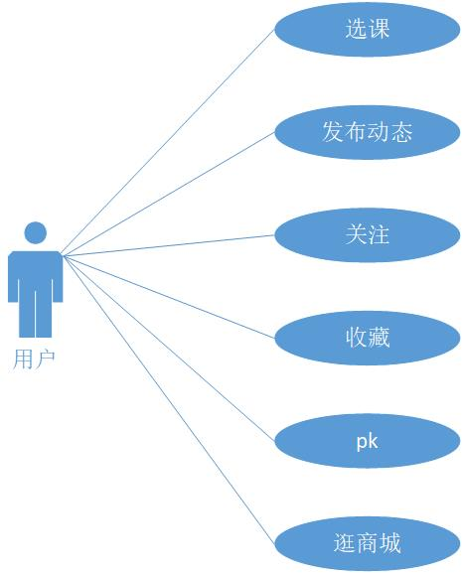

#### 图3-2用户用例图

用户用例规约说明如下所示：

#### 表3-3选课规约说明

|  |  |
| --- | --- |
| 用例名称 | 选课 |
| 用例角色 | 用户 |
| 用例说明 | 选择健身课程、并选择是否加入该课程 |
| 前置条件 | 进入小程序并授权登录 |
| 基本事件流 | 1. 用户进入小程序并登录 2. 进入课程页面 3. 选择是否加入该课程 |
| 后置条件 | 用户我的课程中多了条数据 |

#### 表3-4发布动态规约说明

|  |  |
| --- | --- |
| 用例名称 | 发布动态 |
| 用例角色 | 用户 |
| 用例说明 | 发布动态，可以有文字、图片 |
| 前置条件 | 进入小程序并登录 |
| 基本事件流 | 1. 用户进入小程序并登录 2. 发布动态 |
| 后置条件 | 用户动态中多了条数据 |

#### 表3-5关注规约说明

|  |  |
| --- | --- |
| 用例名称 | 关注 |
| 用例角色 | 用户 |
| 用例说明 | 关注其他用户 |
| 前置条件 | 进入小程序并登录 |
| 基本事件流 | 1. 用户进入小程序并登录 2. 点击关注按钮 |
| 后置条件 | 用户关注中多了条数据 |

#### 表3-6收藏规约说明

|  |  |
| --- | --- |
| 用例名称 | 收藏 |
| 用例角色 | 用户 |
| 用例说明 | 收藏其他用户发布的动态、课程等 |
| 前置条件 | 进入小程序并登录 |
| 基本事件流 | 1. 用户进入小程序并登录 2. 点击收藏按钮 |
| 后置条件 | 用户收藏中多了条数据 |

#### 表3-7 pk规约说明

|  |  |
| --- | --- |
| 用例名称 | pk |
| 用例角色 | 用户 |
| 用例说明 | 与其他用户进行健身比赛 |
| 前置条件 | 进入小程序并登录 |
| 基本事件流 | 1. 用户进入小程序并登录 2. 进入pk页面 3. 选择pk模式 4. 开始pk 5. 结束pk |
| 后置条件 | 没有和本用例有关的后置条件 |

#### 表3-8逛商城规约说明

|  |  |
| --- | --- |
| 用例名称 | 逛商城 |
| 用例角色 | 用户 |
| 用例说明 | 浏览商城页面，可进行加购、购买 |
| 前置条件 | 进入小程序并登录 |
| 基本事件流 | 1. 用户进入小程序并登录 2. 进入商城页面 3. 选择是否进入商品详情页面 4. 选择是否与客服会话 5. 选择是否分享 6. 选择是否加购 7. 选择是否立即购买 |
| 后置条件 | 没有和本用例有关的后置条件 |

（2）管理员在整个过程中参与系统的维护操作，包括对小程序的管理和对用户的管理，主要表现在增删改查等。

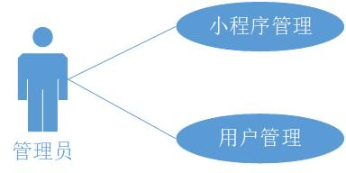

图3-9管理员用例图

管理员用例规约说明如下所示：

#### 表3-10小程序管理规约说明

|  |  |
| --- | --- |
| 用例名称 | 小程序管理 |
| 用例角色 | 管理员 |
| 用例说明 | 管理小程序，如数据的增删改查等 |
| 前置条件 | 进入后台管理页面并登录 |
| 后置条件 | 数据库及页面中数据做出相应的变化 |

#### 表3-11用户管理规约说明

|  |  |
| --- | --- |
| 用例名称 | 用户管理 |
| 用例角色 | 管理员 |
| 用例说明 | 管理用户，如用户的增删查改等 |
| 前置条件 | 进入后台管理页面并登录 |
| 后置条件 | 数据库及页面中数据做出相应的变化 |

## 2.4开发工具及相关技术

1. 微信开发者工具

小程序是一种新的开放能力，开发者可以快速地开发一个小程序。小程序可以在微信内被便捷地获取和传播，同时具有出色的使用体验。它提供一系列工具帮助开发者快速接入并完成小程序开发。

1. IDEA开发工具

IDEA全称Intelij IDEA,是java语言开发的集成环境，类似于eclipse和myeclipse，InteliJ在业界被公认为最好的java开发工具之一。后台框架采用SSM框架开发，SSM是三个开发框架的集成，第一个字母S是指Spring开发框架，第二个字母S是指Spring MVC开发框架，第三个字母M是指Mybatis数据库开发框架。实际上Spring MVC是Spring框架的扩展，是属于Spring框架的一部分，因此应该是两个开发框架的集成。而开发框架就是一套规则和写好的框架代码，它帮助我们实现了很多基础性的功能，节省了程序员大量的编码工作，让程序员可以把更多精力放到系统业务逻辑处理上，并且可以提高程序的规范性和代码的重用性，还可以提高程序的可扩展性和可维护性。

1. MySQL数据库

MySQL是一个关系型数据库管理系统，体积小，运行速度快，命令执行的速度快[11]。性能卓越服务稳定，很少出现异常宕机。而且，其使用成本低，支持多种操作系统，提供多种API接口。

## 2.5本章小结

本章主要对“Nfat”小程序进行需求分析，包括市场可行性分析、经济可行性分析、技术可行性分析，系统前后台的角色分析、角色的功能分析以及对开发工具及相关技术的分析。需求分析的结果可以为之后的总体设计提供依据。

# 3总体设计

## 3.1系统结构设计

系统服务端采用MVC开发思想的SSM框架。MVC相仿于一个三阶段体系结构，主要包含封装的思想。这三个模块被分为三层，它们是独立的块，彼此拥有极强的独立性并且互不影响。后台开发模式分为数据库持久层、功能业务层和性能表现层。数据库持久层对数据库进行处理，实现数据的读取和存储过程；功能业务层负责系统的业务模块和功能模块的设计，建立相互独立的模块操作可以增加重用性；性能表现层以JSON格式汇总数据渲染后并将其显示出来。这种设计模式降低了模块间的依赖性，提高了系统的耐久性，让系统更加轻便快捷。

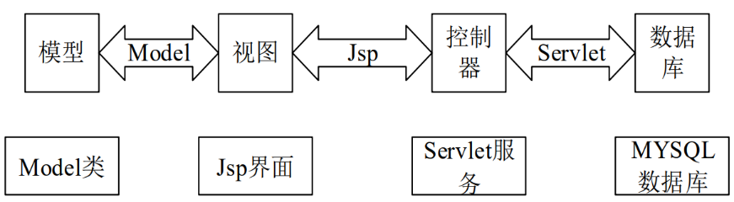

图3-1系统结构图

## 3.2功能模块划分

通过对小程序的功能分析，我们将小程序分为首页模块、训练模块、商城模块、pk模块、我的模块五个模块。如图3-2所示：

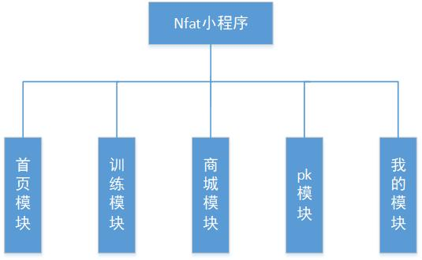

图3-2功能模块图

1. 首页模块。包含推荐、关注、热门三个部分，此模块将显示推荐的动态，关注用户的动态，热门的动态。
2. 训练模块。包含我的课程、推荐课程、专项训练三个部分，此模块将显示用户的课程，推荐的课程以及专项训练的课程，用户可点击相关内容跳转至课程库页面或课程详情页面。
3. 商城模块。此模块主要是与运动相关商品的浏览与购买。
4. pk模块。包含用户的pk信息、pk模式的选择以及pk巅峰榜的显示。
5. 我的模块。此模块包含用户的基本信息以及一些功能的入口显示。

## 3.3数据库设计

### 3.3.1概念设计

所谓概念设计就是把用户的现实需求通过科学的研究与分析转化为抽象的[概念数据模型](https://baike.baidu.com/item/%E6%A6%82%E5%BF%B5%E6%95%B0%E6%8D%AE%E6%A8%A1%E5%9E%8B" \t "_blank)，集中分类、高度概括，采用E-R设计模式来设计以及分析每个实体与所属属性之间的关系。总体E-R图如图3-3所示：

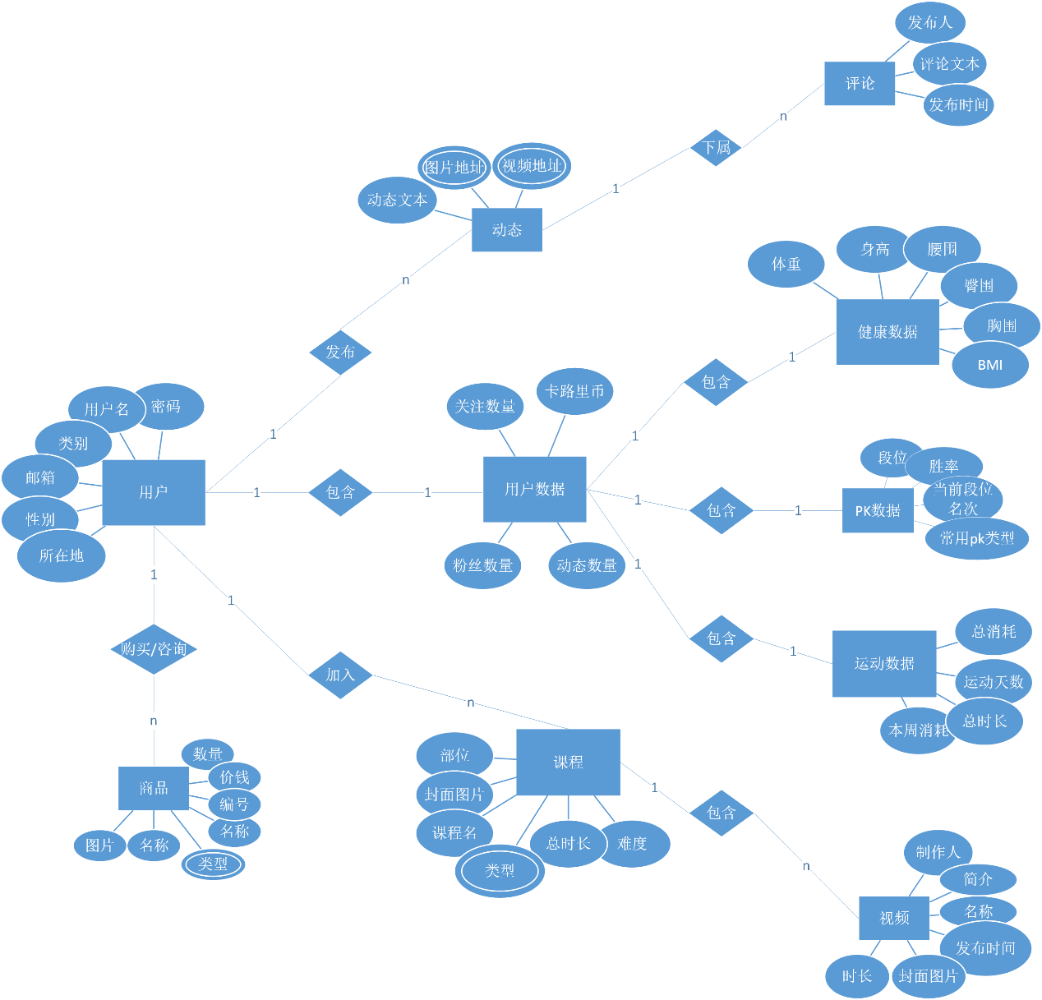

#### 图3-3总体E-R图

### 3.3.2逻辑设计

所谓逻辑设计就是把概念数据模型转化为逻辑结构数据，使其更具合理性和逻辑性。第一步对数据进行描述，然后定义数据库的逻辑结构，最后罗列出实体的字段属性和主键。数据库中对表的数据描述如下：

1. 评论表（**编号**，评论者编号，模块编号，被评论编号，评论内容，点赞量，状态，创建时间，更新时间）
2. 商品表（**编号**，代号，商品名称，销售价格，数量，销量，描述信息，创建时间，更新时间）
3. 课程表（**编号**，发布者编号，课程标题，难度编号，课程代码，创建时间，更新时间）
4. 动态表（**编号**，用户编号，内容，标题，关注，点赞数，浏览量，状态，创建时间，更新时间，点赞状态）
5. pk数据表（**编号**，类型名称，创建时间，更新时间）
6. 用户数据表（**编号**，open\_id，用户编号，token，创建时间，更新时间）
7. 用户表（**编号**，类型编号，用户名，密码，邮箱地址，手机号，微信号，性别，出生日期）
8. 视频资源表（**编号**，类型，资源地址，创建时间，更新时间）
9. 健康数据表（**编号**，身高，体重，腰围，胸围，臀围）
10. 运动数据表（**编号**，运动时长，消耗卡路里数）

根据上述的数据描述，我们建立起数据模型，如下所示：

#### 表3-4评论表(comment)

|  |  |  |  |  |  |
| --- | --- | --- | --- | --- | --- |
| 列名 | 中文含义 | 类型 | 长度 | 允许空值 | 备注 |
| id | 编号 | int | 10 | not null | 主键 |
| user\_id | 评论者编号 | int | 10 | null |  |
| m\_id | 模块编号 | int | 10 | null | 动态、课程、商品 |
| target\_id | 被评论编号 | int | 10 | null | 文章、课程、商品 |
| content | 评论内容 | varchar | 300 | null | 不超过300字 |
| like | 点赞量 | int | 10 | null |  |
| status | 状态 | tinyint | 3 | null | 1有效，0无效 |
| create\_time | 创建时间 | datetime | 0 | null |  |
| update\_time | 更新时间 | datetime | 0 | null |  |

#### 表3-5商品表(commodity)

|  |  |  |  |  |  |
| --- | --- | --- | --- | --- | --- |
| 列名 | 中文含义 | 类型 | 长度 | 允许空值 | 备注 |
| id | 编号 | int | 10 | not null | 主键 |

##### 续表3-5商品表(commodity)

|  |  |  |  |  |  |
| --- | --- | --- | --- | --- | --- |
| code\_id | 代号 | int | 10 | null |  |
| name | 商品名称 | varchar | 100 | null | 不超过100个字符 |
| price | 销售价格 | decimal | 10 | null |  |
| amount | 数量 | int | 10 | null |  |
| sale | 销量 | int | 10 | null |  |
| describe | 描述信息 | varchar | 300 | null | 不超过300字 |
| create\_time | 创建时间 | datetime | 0 | null |  |
| update\_time | 更新时间 | datetime | 0 | null |  |

#### 表3-6课程表(course)

|  |  |  |  |  |  |
| --- | --- | --- | --- | --- | --- |
| 列名 | 中文含义 | 类型 | 长度 | 允许空值 | 备注 |
| id | 编号 | int | 10 | not null | 主键 |
| author\_id | 发布者编号 | int | 10 | null |  |
| title | 课程标题 | varchar | 50 | null |  |
| level\_id | 难度编号 | int | 10 | not null |  |
| code\_id | 课程代码 | int | 10 | null |  |
| create\_time | 创建时间 | datetime | 0 | null |  |
| update\_time | 更新时间 | datetime | 0 | null |  |

#### 表3-7动态表(dynamic)

|  |  |  |  |  |  |
| --- | --- | --- | --- | --- | --- |
| 列名 | 中文含义 | 类型 | 长度 | 允许空值 | 备注 |
| id | 编号 | int | 10 | not null | 主键 |
| user\_id | 用户编号 | int | 10 | not null |  |
| content | 内容 | varchar | 1000 | not null | 不超过1000字 |
| title | 标题 | varchar | 50 | null |  |
| attention | 关注 | int | 10 | null |  |

##### 续表3-7动态表(dynamic)

|  |  |  |  |  |  |
| --- | --- | --- | --- | --- | --- |
| likes | 点赞数 | int | 10 | null |  |
| views | 浏览量 | int | 10 | null |  |
| comment\_num | 评论数量 | int | 10 | null |  |
| create\_time | 创建时间 | datetime | 0 | null |  |
| update\_time | 更新时间 | datetime | 0 | null |  |
| hit | 点赞状态 | tinyint | 1 | null |  |

#### 表3-8 pk数据表(pk\_type)

|  |  |  |  |  |  |
| --- | --- | --- | --- | --- | --- |
| 列名 | 中文含义 | 类型 | 长度 | 允许空值 | 备注 |
| id | 编号 | int | 10 | not null | 主键 |
| name | 类型名称 | char | 5 | null |  |
| create\_time | 创建时间 | datetime | 0 | null |  |
| update\_time | 更新时间 | datetime | 0 | null |  |

#### 表3-9用户表(session)

|  |  |  |  |  |  |
| --- | --- | --- | --- | --- | --- |
| 列名 | 中文含义 | 类型 | 长度 | 允许空值 | 备注 |
| id | 编号 | int | 10 | not null | 主键 |
| open\_id | open\_id | varchar | 255 | not null |  |
| u\_id | 用户编号 | int | 11 | not null |  |
| token | token | varchar | 255 | not null |  |
| create\_time | 创建时间 | datetime | 0 | null |  |
| update\_time | 更新时间 | datetime | 0 | null |  |

#### 表3-10用户基本信息表(user)

|  |  |  |  |  |  |
| --- | --- | --- | --- | --- | --- |
| 列名 | 中文含义 | 类型 | 长度 | 允许空值 | 备注 |
| id | 编号 | int | 10 | not null | 主键 |
| type\_id | 类型编号 | int | 10 | null |  |

##### 续表3-10用户基本信息表(user)

|  |  |  |  |  |  |
| --- | --- | --- | --- | --- | --- |
| name | 用户名 | char | 10 | not null |  |
| password | 密码 | char | 15 | null |  |
| email | 邮箱地址 | varchar | 30 | null |  |
| phone | 手机号 | char | 11 | null |  |
| wx | 微信号 | varchar | 15 | null |  |
| sex | 性别 | char | 2 | null |  |
| birthday | 出生日期 | char | 10 | null |  |

#### 表3-11视频资源表(video\_res)

|  |  |  |  |  |  |
| --- | --- | --- | --- | --- | --- |
| 列名 | 中文含义 | 类型 | 长度 | 允许空值 | 备注 |
| id | 编号 | bigint | 20 | not null | 主键 |
| type | 类型 | varchar | 10 | null |  |
| url | 资源地址 | varchar | 255 | not null |  |
| create\_time | 创建时间 | datetime | 0 | null |  |
| update\_time | 更新时间 | datetime | 0 | null |  |

#### 表3-12健康数据表(health)

|  |  |  |  |  |  |
| --- | --- | --- | --- | --- | --- |
| 列名 | 中文含义 | 类型 | 长度 | 允许空值 | 备注 |
| id | 编号 | int | 11 | not null | 主键 |
| height | 身高 | varchar | 3 | null |  |
| weight | 体重 | varchar | 3 | null |  |
| waist | 腰围 | varchar | 3 | null |  |
| bust | 胸围 | varchar | 3 | null |  |
| hips | 臀围 | varchar | 3 | null |  |

#### 表3-13运动数据表(sport)

|  |  |  |  |  |  |
| --- | --- | --- | --- | --- | --- |
| 列名 | 中文含义 | 类型 | 长度 | 允许空值 | 备注 |
| id | 编号 | bigint | 20 | not null | 主键 |
| duration | 运动时长 | varchar | 10 | null |  |
| calories | 消耗卡路里 | varchar | 255 | null |  |

### 3.3.3物理设计

关于数据库的引擎使用的是InnoDB引擎，对于数据库表名，使用有意义的英文更利于理解，表明最好不能取关键字，例如订单表，最好不要取名为order，这可能会与order by语句产生冲突，在创建完表时应该写好注释，再有就是每个表需要创建主键，一般都以id为主键。字符型的默认值为一个空字符值串’’，数值型的默认值为数值0，逻辑型的默认值为数值0。

并未建立任何索引、查询、视图,利用navicat建立了数据库表格。

## 3.4本章小结

本章主要从系统框架和功能结构设计、功能模块划分和数据库设计三个层次对系统进行总体设计。其中介绍了系统结构设计系统采用的设计模式，系统功能模块划分的简要说明，绘制类图与数据库设计的关系以及建立数据表。为后面系统的详细设计打下坚实的基础。

# 4详细设计

## 4.1首页模块设计

首页包含推荐、关注、热门三个部分。

推荐部分显示的是由后台根据用户加入课程的类型而推荐的一些其他用户的动态，用户可关注自己喜欢的动态用户，也可评论和收藏此动态。

关注部分显示的是用户关注的其他用户的动态，用户可取消关注此动态用户，也可评论和收藏此动态。

热门部分显示的是根据浏览量或关注数而推荐的一些热门动态，用户对自己喜欢的动态表示喜欢，即点击爱心。

首页模块的工作流程如图4-1所示：

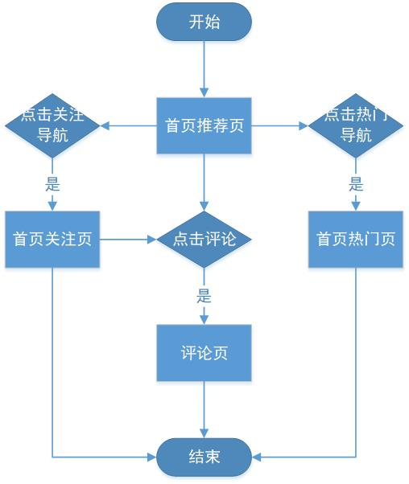

#### 图4-1首页模块流程图

首页模块实现的时序图如图4-2所示：

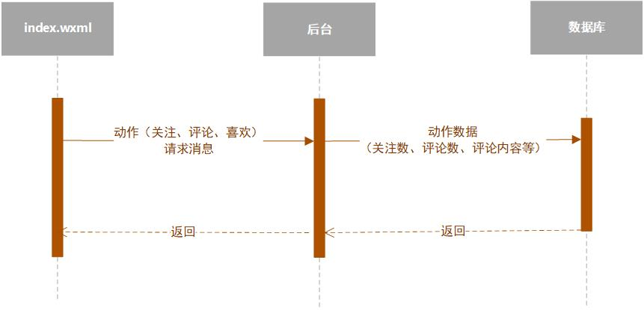

#### 图4-2首页时序图

首页实现的主要代码如下：

   onShow: function() {

    this.videoContext = wx.createVideoContext('myvideo', this);

    this.videoContext.requestFullScreen({ direction: 90 });

  },

  //关注

  guanzhu:function(e){

    var index = e.currentTarget.dataset.id;

    console.log(e);

    if(this.data.attention[index].attention==0){

      var guan = this.data.attention[index].attention+1;

      console.log(guan);

      this.setData({

        ["attention["+index+"].attention"]:guan,

      })

    }else if(this.data.attention[index].attention==1){

      var qu = this.data.attention[index].attention-1;

      this.setData({

        ["attention["+index+"].attention"]:qu,

      })

    }

  },

  // 点赞

  likeAdd:function(e){

    console.log(e);

    var index = e.currentTarget.dataset.id;

    if(this.data.hot[index].like){

      var likeNum = this.data.hot[index].likeNum-1;

      this.setData({

        ["hot["+index+"].like"]:false,

        ["hot["+index+"].likeNum"]:likeNum

      })

    }else{

      var likeNum = this.data.hot[index].likeNum+1;

      this.setData({

        ["hot["+index+"].like"]:true,

        ["hot["+index+"].likeNum"]:likeNum,

      })

    }

  },

  //评论

  comment:function(){

    wx.navigateTo({

      url:"comment/comment",

    })

  }

首页效果如图4-3所示：

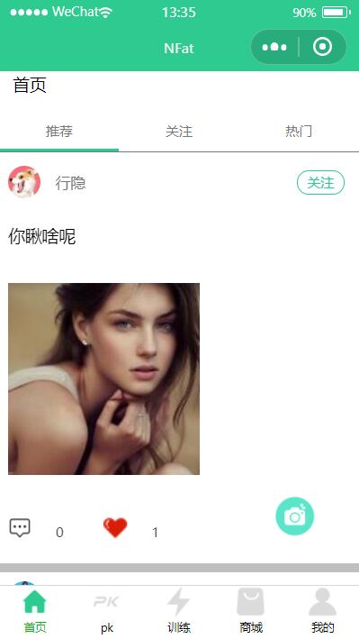

图4-3首页效果图

## 4.2训练模块设计

训练模块包括训练页、课程库页、课程详情页三个部分。

训练页显示用户的课程、推荐课程和专项训练三块内容，点击跳转载体即可跳转至课程库页或课程详情页。

课程库页根据类别和筛选类别显示课程，默认显示全部课程，点击课程图片可跳转至课程详情页。

课程详情页显示有关该课程的信息以及相关推荐，用户可以添加该课程至我的课程，若喜欢还可以点赞。

训练模块的工作流程如图4-4所示：

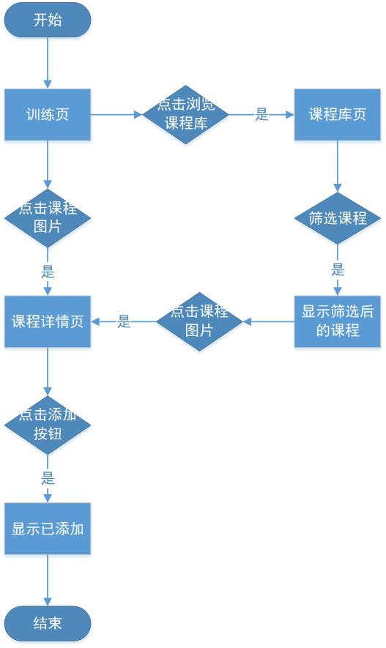

图4-4训练模块流程图

训练模块实现的时序图如图4-5所示：

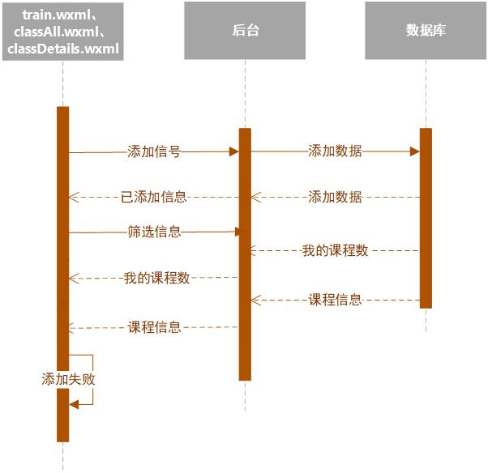

图4-5训练模块时序图

训练模块实现的主要代码如下：

  add: function(){

    let isAdd = this.data.isAdd

    this.setData({

      isAdd: !isAdd

    })

  }

  isFilter: function(){

    let filterChecked = this.data.filterChecked

    this.setData({

      filterChecked: !filterChecked

    })

  },

onLoad: function(options){

var \_this = this

\_this.setData({

class: []

})

wx.request({

url: 'http://test.xsir.chat/course/findAll',

method:'GET',

success(res){

console.log("课程资源：",res.data.data)

\_this.setData({

recommendList: res.data.data,

class: res.data.data[options.id-1]

})

},

fail:function(res){

console.log("失败");

}

})

},

//跳转至课程详情页面

toClassDetails:function(e){

var index = e.currentTarget.dataset.index

var id = this.data.recommendList[index].id

wx.navigateTo({

url: '/pages/train/train-classDetails/classDetails?id='+id,

})

},

训练模块效果图如下所示：

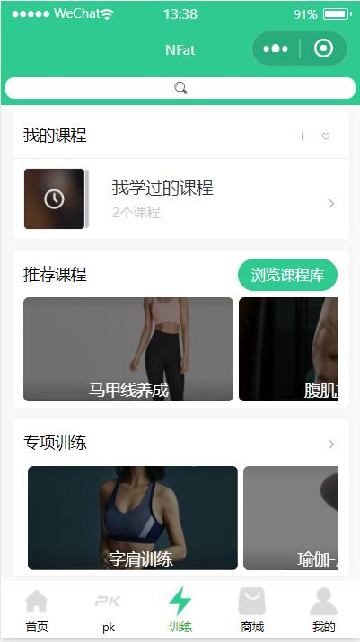

图4-6训练页效果图

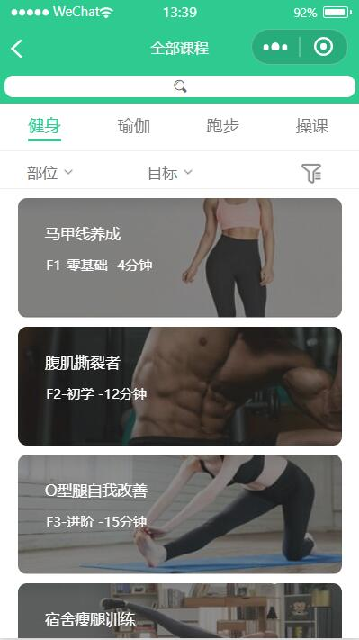 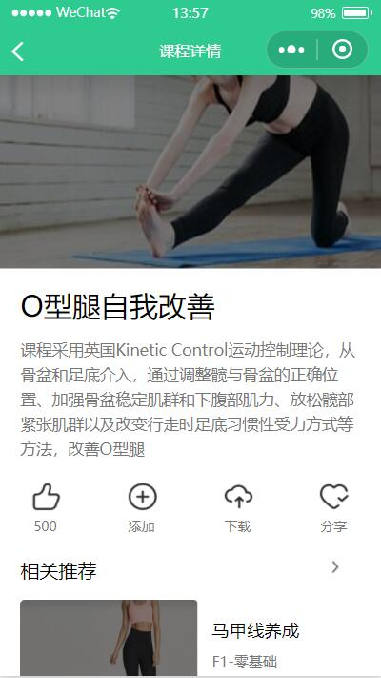

图4-7课程库页效果图 图4-8课程详情页效果图

## 4.3商城模块设计

商城模块包括商品展示页、商品分类页、类别个体展示页、商品详情页以及购物车页。

商品展示页显示分类接口以及部分商品的展示。

商品分类页左边是类别展示，右边是相应的类别品牌展示，品牌图片和品牌名称是商品类别个体展示页的入口。

类别个体展示页可根据综合、销量以及价格进行选择，每个个体点击即可进入商品详情页。

商品详情页主要展示的是此商品的详细信息，包括客服、分享、购物车入口、加入购物车和购买功能。

购物车页显示用户加购的商品，当商品数量为1还继续减时，会提示是否删除该商品，此外还有结算功能。

商城模块的工作流程如图4-9所示：

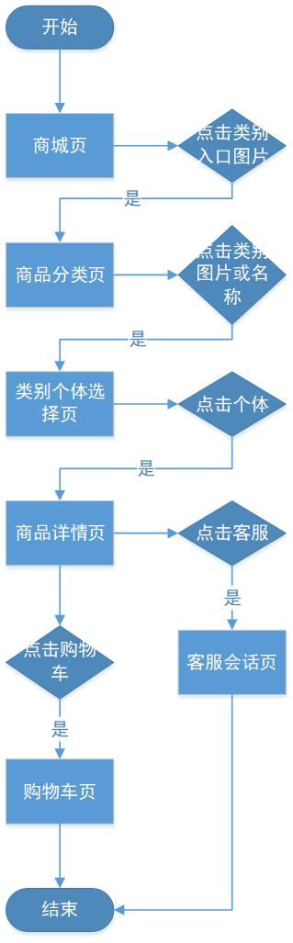

#### 图4-9商城模块流程图

商城模块实现的时序图如图4-10所示：

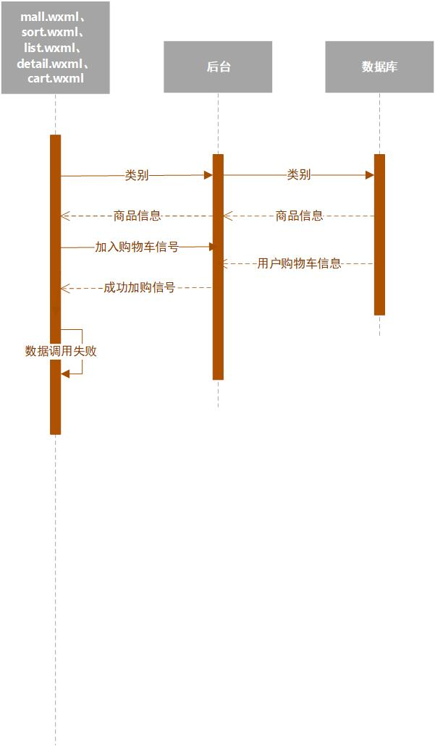

#### 图4-10商城时序图

商城模块主要代码如下所示：

（1）商城页面主要代码：

// 引入 用来发送请求的方法

import {

  request

} from "../../request/index.js"

const util = require('../../utils/util.js')

const app = getApp()

  //获取分类导航

  getCateList: function () {

    request({

      url: "/home/catitems"

    }).then(result => {

      this.setData({

        cateList: result

      })

    })

  },

（2）商品分类页面主要代码

    //1 获取本地存储中的数据

    const Cates = wx.getStorageSync('cates');

    //2 判断

    if (!Cates) {

      //不存在 发送请求获取数据

      this.getCates();

    } else {

      //有旧数据 定义过期时间  10min

      if (Date.now() - Cates.time > 1000 \* 10 \* 60) {

        //重新发送请求

        this.getCates();

      } else {

        this.Cates = Cates.data;

        let leftMenuList = this.Cates.map(v => v.cat\_name);

        let rightContent = this.Cates[0].children;

        this.setData({

          leftMenuList,

          rightContent,

        })

      }

    }

1. 商品列表主要代码

//获取商品列表数据

  async getGoodsList() {

    const res = await request({ url: "/goods/search", data: this.QueryParams });

    //获取总条数

    const total = res.total;

    //计算总页数

    this.totalPages = Math.ceil(total / this.QueryParams.pagesize);

    this.setData({

      //拼接的数组

      goodsList:this.data.goodsList.concat(res.goods)

    })

//自定义事件 用来接收子组件传递数的数据的

  handleItemChange(e) {

    const { index } = e.detail;

    let { tabs } = this.data;

    tabs.forEach((v, i) => i === index ? v.isActive = true : v.isActive = false);

    this.setData({

      tabs

    })

1. 商品详情页面主要代码

hanleCartAdd(){

      //获取缓存中的购物车数组

      let \_this=this;

      let cart=wx.getStorageSync("cart")||[];

      //判断 商品对象是否存在于购物车数组中

      let index = cart.findIndex(v=>v.goods\_id===\_this.GoodsInfo.goods\_id);

      if(index===-1){

        this.GoodsInfo.num=1;

        this.GoodsInfo.checked=true;

        cart.push(this.GoodsInfo);

      }else{

        cart[index].num++;

      }

      wx.setStorageSync("cart",cart);

      wx.showToast({

        title: '加入成功!',

        icon:'success',

        mask:true,

      })

    }

1. 购物车页面主要代码如下：

 //设置购物车状态同时(封装) 重新计算底部工具栏 全选 总价格 总数量

  setCart(cart) {

    let allChecked = true;

    let sumPrice = 0;//总价钱

    let sumNum = 0;   //总数量

    cart.forEach(item => {

      if (item.checked) {

        sumPrice += item.goods\_price \* item.num;

        sumNum++;

      } else {

        allChecked = false;

      }

    });

    if (cart.length == 0) allChecked = false;

    this.setData({

      cart,

      sumNum,

      sumPrice,

      allChecked

    });

    wx.setStorageSync("cart", cart);

  },

商城模块效果图如下所示：

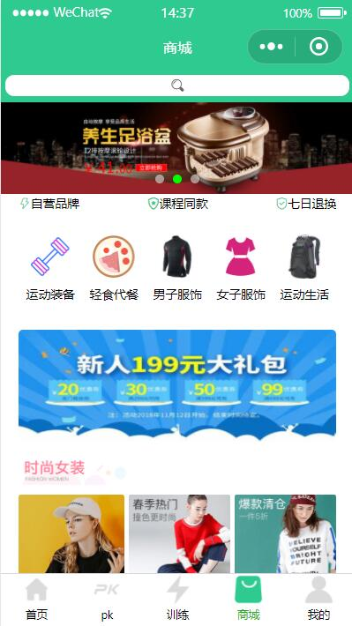 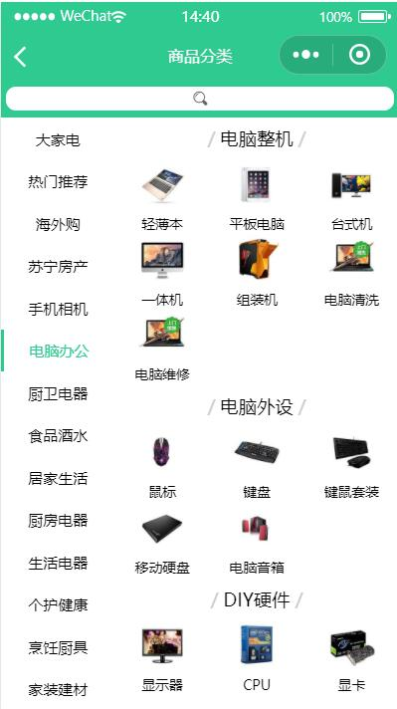

图4-11商城页效果图 图4-12商品分类页效果图

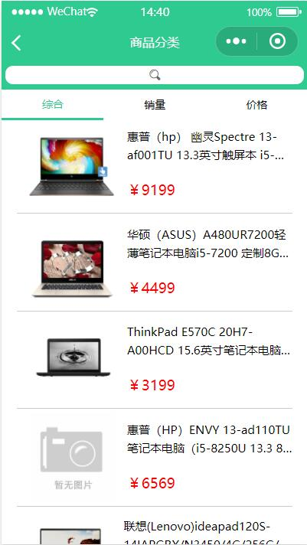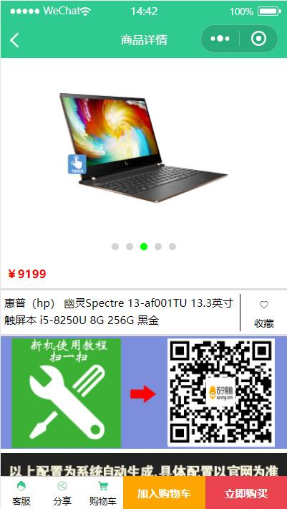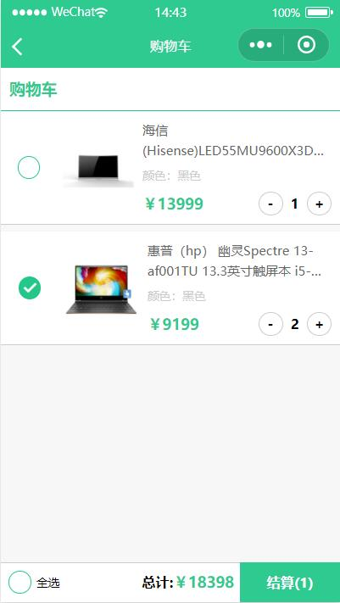

#### 图4-13类别页效果图 图4-14商品详情页效果图 图4-15购物车页效果图

## 4.4 pk模块设计

pk模块包含pk入口页、pk匹配页、pk结果页。

pk入口页头部包含用户的段位、胜率、头像、用户名等信息，中部是pk类型入口，底部为pk巅峰榜，显示排名信息。

pk匹配页包含pk双方的头像、用户名信息以及竞技项目。

pk结果页显示pk后的结果信息，包括积分奖励，用户可选择继续挑战或分享战绩。

pk模块流程图如图4-16所示：

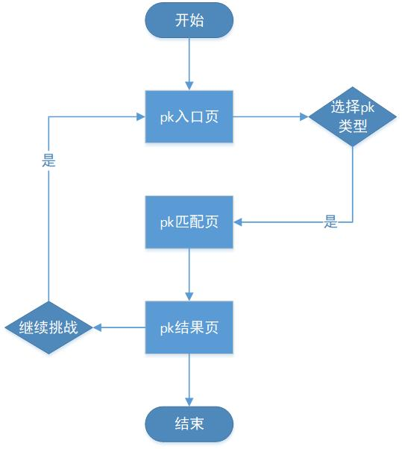

#### 图4-16 pk流程图

pk模块实现的时序图如图4-17所示：

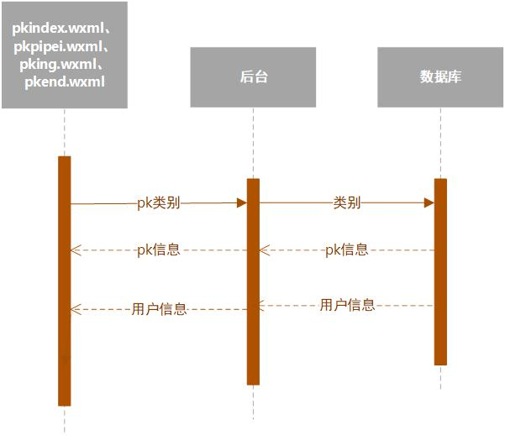

图4-17 pk时序图

pk模块主要代码如下：

  play:function(e)

  {

    wx.navigateTo({

      url: '../pkpipei/pkpipei?id='+e.currentTarget.dataset.id,

    })

  },

 onShow: function () {

    var time=setTimeout(

      function()

      {

        wx.navigateTo({

          url: '../pkend/pkend',

        })

      }

      ,15000

    )

  }

play:function(e)

{

wx.navigateTo({

url: '../pkpipei/pkpipei?id='+e.currentTarget.dataset.id,

})

},

pk模块效果图如下所示：

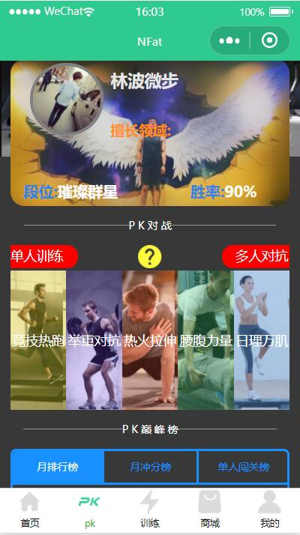 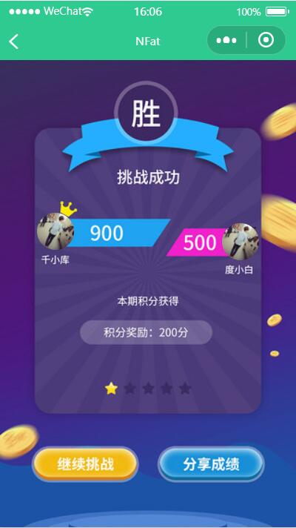

图4-18pk入口页效果图 图4-19pk结果页效果图

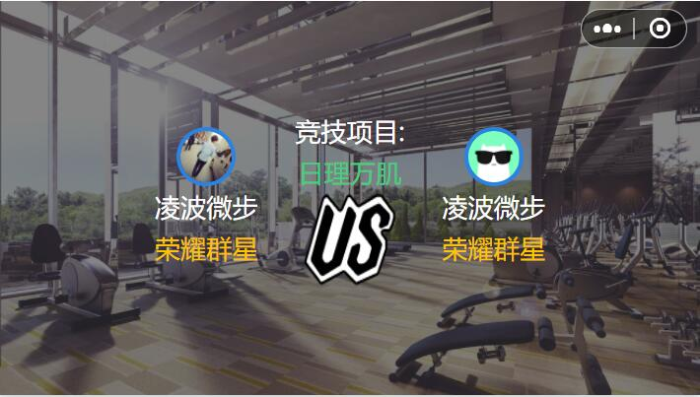

#### 图4-20pk匹配页效果图

## 4.5我的模块设计

我的模块包括用户的头像、用户名、关注、粉丝、动态、F币等基本信息和关注、粉丝、动态、饮食指南、我的课程、购物车等页面跳转入口。

我的模块流程图如图4-21所示：

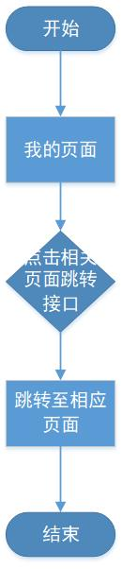

图4-21我的模块流程图

我的模块实现的时序图如图5-22所示：

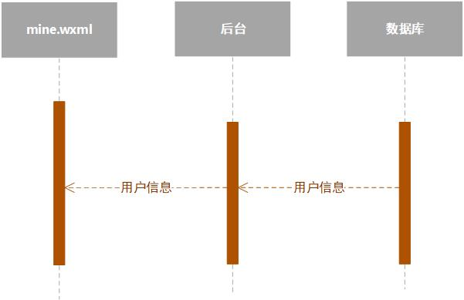

#### 图4-22我的时序图

我的模块主要代码如下：

 idiot:function(e)

  {

    wx.navigateTo({

      url: './foodIdiotIndex/IdiotIndex?time='+e.currentTarget.dataset.time+'&day='+e.currentTarget.dataset.day,

    })

  },

 //添加

  addfood:function(e){

    var index=e.currentTarget.dataset.index;

   if(this.data.chossingFood[index].choosed==0)//还未被选中

  {

    var temp=e.currentTarget.dataset.info;

    temp.choosed=1;

    this.data.chossingFood.splice(index,1,temp)

    temp.domain.num=this.data.numrange[e.detail.value]

    temp.domain.kal=this.data.numrange[e.detail.value]\*temp.domain.perkal

    var update=this.data.choosen;

   update.push({info:temp,org:index})

      this.setData({

        choosen:update,

      choosenkal:parseInt(parseFloat(this.data.choosenkal)+parseFloat(temp.domain.kal)),

    })

  }

  },

  //删除

  deletefood:function(e){

    var arr=this.data.choosen;

    var deletetemp=arr.splice(e.currentTarget.dataset.index,1)

    this.data.chossingFood[deletetemp[0].org].choosed=0

     this.setData({

       choosen:arr,

       choosenkal:parseInt(parseFloat(this.data.choosenkal)-parseFloat(deletetemp[0].info.domain.kal))

     })

   },

   setnum:function(temp)

   {

     this.data.focus=true;

    var input=wx.createSelectorQuery().select('.weui-input')

    console.log(input)

    return temp;

   },

我的模块效果图如下所示：

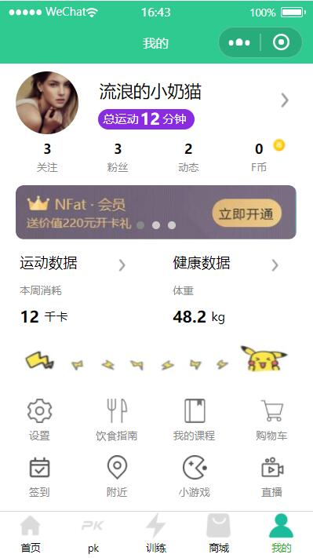 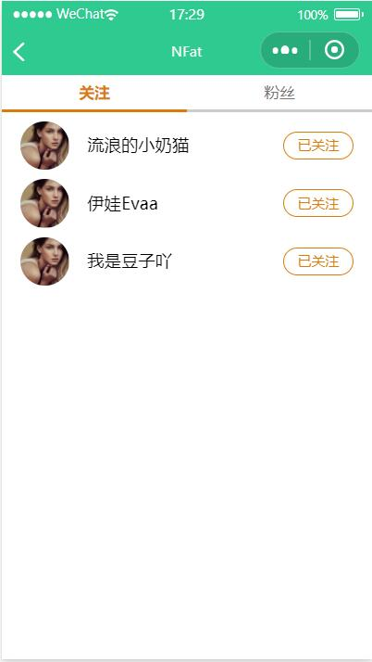

图4-23我的页效果图 图4-24关注粉丝页效果图

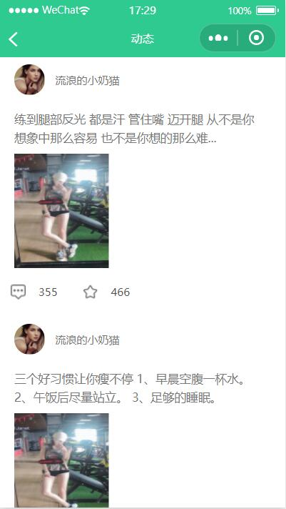 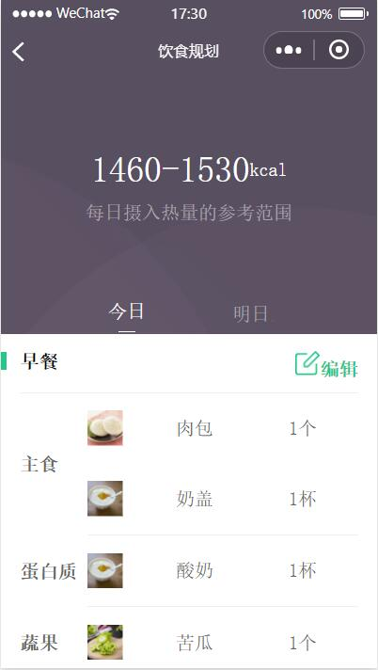

图4-25动态页效果图 图4-26饮食规划页效果图

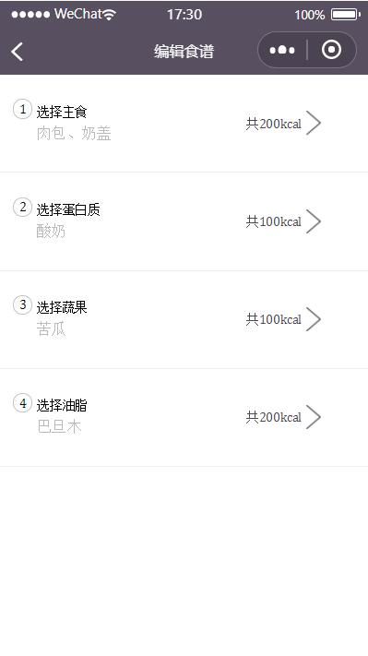 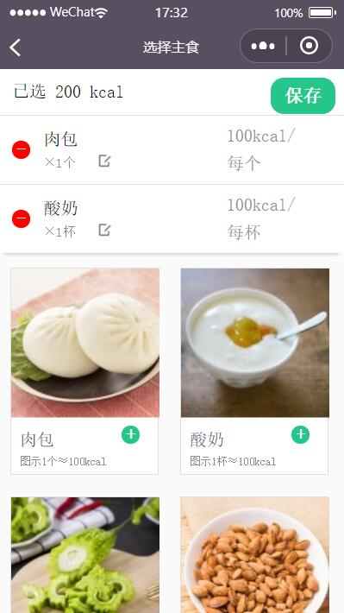

#### 图4-27编辑食谱页效果图 图4-28选择主食页效果图

## 4.6本章小结

本章节对“Nfat”小程序的具体程序流程图、时序图、主要实现代码以及界面效果图进行了展示和介绍。通过本章详细设计和实现的结果，基本完成了整个系统的设计和实现。

# 5系统测试

## 5.1测试目的

虽然在系统开发的各个阶段都采取了严格的技术审查，但是难免会有一些遗漏与差错，如果不及时纠正，将对系统造成很大的影响，严重的话还会出现横向越权，即系统漏洞太多，无法正常上线运营。

简而言之，测试的最终目标是保证最终交给用户的产品的功能不仅符合用户的需求，还保证系统的可靠性和安全性，使系统最大程度上满足用户的需求。

## 5.2测试环境

硬件资源：云端服务器，装备Windows操作系统的计算机。

软件资源：使用junit4技术实现自动化测试，IDEA为开发环境，jacoco为校验语句覆盖技术，maven为jar包及项目管理工具，jmock为模拟接口技术，组成所有测试环境。

## 5.3测试范围

单元测试范围：主要测试com.nofat.controller.Auth.java，com/nofat/util/NfatUtil.java，com/nofat/util/MyString.java三个重要单元。

功能测试范围：首页模块，训练模块，商城模块，pk模块，我的模块。

## 5.4测试策略

黑盒测试法，用于功能测试，暂时不考虑程序内部逻辑结构，系统中通过不同的用户登录，选择不同的功能跳转对应的页面，然后轮番测试界面的对应功能是否能正常使用。

白盒测试法，用于单元测试，对程序语句进行一一审查遍历，实现高效语句覆盖率，以发现错误。

## 5.5单元测试用例

### 5.5.1登录单元Auth.java测试

#### 表5-1用户登录测试表

|  |  |  |  |  |
| --- | --- | --- | --- | --- |
| 测试编号 | 1 | 环境要求 | Junit，jacoco | |
| 用例名称 | 单1-Auth-login() | 测试时间 | 2020-6-20 | |
| 功能模块 | 用户登录 | 测试人员 | 林建 | |
| 功能描述 | 该模块实现用户登录 | | | |
| 测试目的 | 确保该单元功能正常 | | | |
| 测试步骤 | 1. 分析代码 2. 创建测试用例 3. 用junit技术实现测试用例 4. 分析测试结果，改善测试用例，记录测试结果 | | | |
| 序号 | 输入数据 | 预期结果 | | 实际结果 |
| 1 | "不拉不拉","/gCTEGNMxaoSEilwiBrNIw==","" | JsonData{data=code不能为空！, success=false} | | 和预期结果一致 |
| 2 | "不拉不拉","不拉不拉","126" | JsonData{data=无效的code！, success=false} | | 抛出异常 |
| 3 | "caRkVrteB0IuNV/eiUBcjrJYN3Qvv50nADvj8bIv3yEFRQI+Uf3gE8kRNOUfqhzZen","/gCTEGNMxaoSEilwiBrNIw==","023pzP1p18u2Lk0aVs3p1" | true | | 和预期结果一致 |

##### 续表5-1用户登录测试表

|  |  |  |  |
| --- | --- | --- | --- |
| 4 | "斯国一","/gCTEGNMxaoSEilwiBrNIw==","023pzP1p18u2Lk0aVs3p1" | JsonData{data=无效的code！, success=false} | 和预期结果一致 |

#### 表5-2登录校验测试表

|  |  |  |  |  |
| --- | --- | --- | --- | --- |
| 测试编号 | 2 | 环境要求 | Junit，jacoco | |
| 用例名称 | 单1-Auth-check() | 测试时间 | 2020-6-20 | |
| 功能模块 | 用户登录 | 测试人员 | 林建 | |
| 功能描述 | 该模块实现用户登录校验 | | | |
| 测试目的 | 确保该单元功能正常 | | | |
| 测试步骤 | 1. 分析代码 2. 创建测试用例 3. 用junit技术实现测试用例 4. 分析测试结果，改善测试用例，记录测试结果 | | | |
| 序号 | 输入数据 | 预期结果 | | 实际结果 |
| 1 | Null | JsonData{data=无效的token！, success=false} | | 和预期结果一致 |
| 2 | "" | JsonData{data=无效的token！, success=false} | | 和预期结果一致 |
| 3 | "023pzP1p18u2Lk0aVs3p1bsV1p1pzP1g" | JsonData{data=token已过期，请重新登录！, success=false} | | 和预期结果一致 |
| 4 | "043c8Cc51ch4FR1JfSc51ItAc51c8Ccg" | true | | 和预期结果一致 |

### 5.5.2工具类MyString.java测试

#### 表5-3单元测试表

|  |  |  |  |  |
| --- | --- | --- | --- | --- |
| 测试编号 | 3 | 环境要求 | Junit，jacoco | |
| 用例名称 | 单2-MyString-IsEmpty() | 测试时间 | 2020-6-20 | |
| 功能模块 | 工具 | 测试人员 | 林建 | |
| 功能描述 | 该功能实现基础工具类String的空值判断 | | | |
| 测试目的 | 确保该单元功能正常 | | | |
| 测试步骤 | 1. 分析代码 2. 创建测试用例 3. 用junit技术实现测试用例 4. 分析测试结果，改善测试用例，记录测试结果 | | | |
| 序号 | 输入数据 | 预期结果 | | 实际结果 |
| 1 | "" | true | | 和预期结果一致 |
| 2 | Null | true | | false |
| 3 | "psd" | false | | 和预期结果一致 |
| 4 | "/n" | false | | 和预期结果一致 |

### 5.5.3动态服务层DynamicServiceImpl.java单元测试

#### 表5-4动态查找测试表

|  |  |  |  |
| --- | --- | --- | --- |
| 测试编号 | 4 | 环境要求 | Junit，jmock，jacoco |
| 用例名称 | 单3-DynamicServiceImpl- findAttention () | 测试时间 | 2020-6-20 |
| 功能模块 | 工具 | 测试人员 | 林建 |
| 功能描述 | 该方法实现动态查找功能 | | |
| 测试目的 | 确保该单元功能正常 | | |

##### 续表5-4动态查找测试表

|  |  |  |  |
| --- | --- | --- | --- |
| 测试步骤 | 1. 分析代码 2. 创建测试用例 3. 用junit技术和jmock模拟实现测试用例 4. 分析测试结果，改善测试用例，记录测试结果 | | |
| 序号 | 输入数据 | 预期结果 | 实际结果 |
| 1 | -5 | false | 和预期结果一致 |
| 2 | Null | false | 和预期结果一致 |
| 3 | 5 | true | 和预期结果一致 |
| 4 | 999999 | false | 和预期结果一致 |

#### 表5-5新增动态测试表

|  |  |  |  |  |
| --- | --- | --- | --- | --- |
| 测试编号 | 5 | 环境要求 | Junit，jmock，jacoco | |
| 用例名称 | 单3-DynamicServiceImpl-insert() | 测试时间 | 2020-6-20 | |
| 功能模块 | 工具 | 测试人员 | 林建 | |
| 功能描述 | 该方法实现新增动态 | | | |
| 测试目的 | 确保该单元功能正常 | | | |
| 测试步骤 | 1. 分析代码 2. 创建测试用例 3. 用junit技术和jmock模拟实现测试用例 4. 分析测试结果，改善测试用例，记录测试结果 | | | |
| 序号 | 输入数据 | 预期结果 | | 实际结果 |
| 1 | -5, "前车之鉴", "http://qbgf6efcq.bkt.clouddn.com/image/login/loginbg.png" | null | | 和预期结果一致 |

##### 续表5-5新增动态测试表

|  |  |  |  |
| --- | --- | --- | --- |
| 2 | null, "前车之鉴", "http://qbgf6efcq.bkt.clouddn.com/image/login/loginbg.png" | null | 和预期结果一致 |
| 3 | 1, "前车之鉴", "http://qbgf6efcq.bkt.clouddn.com/image/login/loginbg.png" | Id=1 | 和预期结果一致 |
| 4 | 99999,"前车之鉴", "http://qbgf6efcq.bkt.clouddn.com/image/login/loginbg.png" | null | 和预期结果一致 |

## 5.6功能测试用例

### 5.6.1首页模块测试

#### 表5-6 首页测试用例表

|  |  |  |  |
| --- | --- | --- | --- |
| 测试编号 | 1 | 环境要求 | 小程序开发工具 |
| 用例名称 | 首页测试 | 测试时间 | 2020-6-20 |
| 对应需求 | 关注、评论、标签页跳转功能正常 | 测试人员 | 章新剑 |
| 功能描述 | 用户评论动态，关注发布动态的用户、显示内容随标签变化 | | |
| 测试目的 | 测试页面是否成功按标签显示对应内容以及用户是否能成功评论和关注 | | |
| 测试步骤 | 1. 点击关注或向左滑动 2. 点击热门或向左滑动 | | |

##### 续表5-6 首页测试用例表

|  |  |  |  |
| --- | --- | --- | --- |
|  | 1. 点击推荐或向右滑动 2. 点击关注按钮 3. 点击评论 4. 输入评论内容，发送 | | |
| 序号 | 输入数据/动作 | 预期结果 | 实际结果 |
| 1 | 点击关注或向左滑动 | 标签导航至关注 | 和预期结果一致 |
| 2 | 点击热门或向左滑动 | 标签导航至热门 | 和预期结果一致 |
| 3 | 点击推荐或向右滑动 | 标签导航至推荐 | 和预期结果一致 |
| 4 | 点击关注按钮 | 关注按钮变化 | 和预期结果一致 |
| 5 | 点击评论 | 进入评论页面 | 和预期结果一致 |
| 6 | 输入评论内容，发送 | 评论页多了一条刚刚评论的数据 | 和预期结果一致 |

### 5.6.2训练模块测试

#### 表5-7 训练页面测试用例表

|  |  |  |  |  |
| --- | --- | --- | --- | --- |
| 测试编号 | 2 | 环境要求 | 小程序开发工具 | |
| 用例名称 | 训练页面测试 | 测试时间 | 2020-6-20 | |
| 对应需求 | 点击按钮或图片跳转至相应的页面 | 测试人员 | 章新剑 | |
| 功能描述 | 点击按钮或图片跳转至相应的页面 | | | |
| 测试目的 | 测试训练页面与课程库页面、课程详情页面的跳转是否正常 | | | |
| 测试步骤 | 1. 点击我的课程中跳转按钮 2. 点击浏览课程库按钮 3. 点击课程图片 | | | |
| 序号 | 输入数据/动作 | 预期结果 | | 实际结果 |
| 1 | 点击我的课程 | 跳转至我的课程页面 | | 和预期结果一致 |

##### 续表5-7 训练页面测试用例表

|  |  |  |  |
| --- | --- | --- | --- |
| 2 | 点击浏览课程库按钮 | 跳转至课程库页面 | 和预期结果一致 |
| 3 | 点击课程图片 | 跳转至课程详情页面 | 和预期结果一致 |

#### 表5-8 课程库页面测试用例表

|  |  |  |  |  |
| --- | --- | --- | --- | --- |
| 测试编号 | 3 | 环境要求 | 小程序开发工具 | |
| 用例名称 | 课程库页面测试 | 测试时间 | 2020-6-20 | |
| 对应需求 | 根据筛选的内容显示相应内容课程 | 测试人员 | 章新剑 | |
| 功能描述 | 根据筛选的内容显示相应内容课程，且能正确跳转至课程详情页 | | | |
| 测试目的 | 测试页面是否能正确显示筛选后的课程，且点击课程后是否能正确跳转至课程详情页面 | | | |
| 测试步骤 | 筛选课程类别 | | | |
| 序号 | 输入数据/动作 | 预期结果 | | 实际结果 |
| 1 | 点击类别标签 | 显示相应类别课程 | | 和预期结果一致 |
| 2 | 点击部位，选择，确定 | 显示相应部位课程 | | 和预期结果一致 |
| 3 | 点击目标，选择，确定 | 显示相应目标课程 | | 和预期结果一致 |
| 4 | 点击难度，选择，确定 | 显示相应难度课程 | | 和预期结果一致 |
| 5 | 点击筛选，选择，确定 | 显示相应筛选课程 | | 和预期结果一致 |

#### 表5-9 课程详情页面测试用例表

|  |  |  |  |
| --- | --- | --- | --- |
| 测试编号 | 4 | 环境要求 | 小程序开发工具 |
| 用例名称 | 课程详情页面测试 | 测试时间 | 2020-6-20 |
| 对应需求 | 显示正确的课程信息，能添加至我的课程 | 测试人员 | 章新剑 |
| 功能描述 | 可添加至我的课程，且能正确跳转至对应课程详情页 | | |
| 测试目的 | 测试页面是否能正确显示课程信息，且点击相关推荐课程后是否能正确跳转至相应课程详情页面 | | |

##### 续表5-9 课程详情页面测试用例表

|  |  |  |  |
| --- | --- | --- | --- |
| 测试步骤 | 1. 点击添加 2. 点击推荐课程图片 | | |
| 序号 | 输入数据/动作 | 预期结果 | 实际结果 |
| 1 | 点击添加按钮 | 显示已添加 | 和预期结果一致 |
| 2 | 点击推荐课程图片 | 跳转至相应课程详情页面 | 和预期结果一致 |

### 5.6.3商城模块测试

#### 表5-10 商城页面测试用例表

|  |  |  |  |  |
| --- | --- | --- | --- | --- |
| 测试编号 | 5 | 环境要求 | 小程序开发工具 | |
| 用例名称 | 商城页面测试 | 测试时间 | 2020-6-20 | |
| 对应需求 | 页面跳转正常 | 测试人员 | 章新剑 | |
| 功能描述 | 正常显示商品，正常实现页面跳转 | | | |
| 测试目的 | 测试商城页面能否正常显示商品以及正常实现页面跳转 | | | |
| 测试步骤 | 点击商品类别 | | | |
| 序号 | 输入数据/动作 | 预期结果 | | 实际结果 |
| 1 | 点击商品类别 | 跳转至商品分类页面 | | 和预期结果一致 |

#### 表5-11 商品分类页面测试用例表

|  |  |  |  |
| --- | --- | --- | --- |
| 测试编号 | 6 | 环境要求 | 小程序开发工具 |
| 用例名称 | 商品分类页面测试 | 测试时间 | 2020-6-20 |
| 对应需求 | 页面跳转正常 | 测试人员 | 章新剑 |
| 功能描述 | 正常显示商品类别，正常实现页面跳转 | | |
| 测试目的 | 测试商城分类页面能否正常显示商品类别以及能否正常实现页面跳转 | | |
| 测试步骤 | 1. 点击左边导航栏 2. 点击右边商品 | | |

##### 续表5-11 商品分类页面测试用例表

|  |  |  |  |
| --- | --- | --- | --- |
| 序号 | 输入数据/动作 | 预期结果 | 实际结果 |
| 1 | 点击左边导航栏 | 显示相应类别数据 | 和预期结果一致 |
| 2 | 点击右边商品类别图片或名称 | 跳转至相应的类别页面 | 和预期结果一致 |

#### 表5-12 商品详情页面测试用例表

|  |  |  |  |  |
| --- | --- | --- | --- | --- |
| 测试编号 | 7 | 环境要求 | 小程序开发工具 | |
| 用例名称 | 商品详情页面测试 | 测试时间 | 2020-6-20 | |
| 对应需求 | 数据显示正确，页面跳转正常 | 测试人员 | 章新剑 | |
| 功能描述 | 正常显示商品数据，正常实现客服、分享、加购、购买功能 | | | |
| 测试目的 | 测试商城页面能否正常显示商品以及正常实现页面跳转 | | | |
| 测试步骤 | 1. 点击客服按钮 2. 点击分享按钮 3. 点击加入购物车按钮 4. 点击立即购买按钮 5. 点击购物车按钮 | | | |
| 序号 | 输入数据/动作 | 预期结果 | | 实际结果 |
| 1 | 点击商客服按钮 | 跳转客服会话页面 | | 和预期结果一致 |
| 2 | 点击分享按钮 | 成功分享 | | 和预期结果一致 |
| 3 | 点击加入购物车按钮 | 提示加入成功 | | 和预期结果一致 |
| 4 | 点击立即购买按钮 | 进入支付页面 | | 无响应 |
| 5 | 点击购物车按钮 | 跳转至购物车页面 | | 和预期结果一致 |

#### 表5-13 购物车页面测试用例表

|  |  |  |  |
| --- | --- | --- | --- |
| 测试编号 | 8 | 环境要求 | 小程序开发工具 |
| 用例名称 | 购物车页面测试 | 测试时间 | 2020-6-20 |
| 对应需求 | 数据显示正常 | 测试人员 | 章新剑 |

##### 续表5-13 购物车页面测试用例表

|  |  |  |  |
| --- | --- | --- | --- |
| 功能描述 | 正常显示商品数据 | | |
| 测试目的 | 测试购物车页面能否正常显示及购买 | | |
| 测试步骤 | 1. 点击选框 2. 点击全选 3. 点击-/+ 4. 点击结算 | | |
| 序号 | 输入数据/动作 | 预期结果 | 实际结果 |
| 1 | 点击选框 | 成功选择/取消选择改商品，且总金额做出相应变化 | 和预期结果一致 |
| 2 | 点击全选 | 购物车全部处于选中/未选中状态 | 和预期结果一致 |
| 3 | 点击- | 数量做出相应变化，数量为1继续减时提示是否删除该商品，且总金额做出相应变化 | 和预期结果一致 |
| 4 | 点击+ | 数量做出相应变化，且总金额做出相应变化 | 和预期结果一致 |
| 5 | 点击结算 | 进入支付页面 | 无响应 |

### 5.6.4 pk模块测试

#### 表5-14 首页模块测试用例表

|  |  |  |  |
| --- | --- | --- | --- |
| 测试编号 | 9 | 环境要求 | 小程序开发工具 |
| 用例名称 | pk模块测试 | 测试时间 | 2020-6-20 |
| 对应需求 | pk匹配页与pk对战类型一致 | 测试人员 | 章新剑 |

##### 续表5-14 首页模块测试用例表

|  |  |  |  |
| --- | --- | --- | --- |
| 功能描述 | pk页进入pk匹配页，以及pk完成后的pk结果页 | | |
| 测试目的 | 测试pk模块能否正常运行 | | |
| 测试步骤 | 点击pk对战类型 | | |
| 序号 | 输入数据/动作 | 预期结果 | 实际结果 |
| 1 | 点击pk对战类型 | 跳转至相应的pk匹配页 | 和预期结果一致 |

### 5.6.5我的模块测试

#### 表5-15 我的页面测试用例表

|  |  |  |  |  |
| --- | --- | --- | --- | --- |
| 测试编号 | 10 | 环境要求 | 小程序开发工具 | |
| 用例名称 | 我的页面测试 | 测试时间 | 2020-6-20 | |
| 对应需求 | 数据显示正确，页面跳转正确 | 测试人员 | 章新剑 | |
| 功能描述 | 点击相关内容跳转至相应页面 | | | |
| 测试目的 | 测试我的页面能否正常跳转页面 | | | |
| 测试步骤 | 点击关注/粉丝、点击动态、点击我的课程、点击饮食指南、点击购物车 | | | |
| 序号 | 输入数据/动作 | 预期结果 | | 实际结果 |
| 1 | 点击关注/粉丝 | 跳转至关注粉丝页面 | | 和预期结果一致 |
| 2 | 点击动态 | 跳转至动态页面 | | 和预期结果一致 |
| 3 | 点击我的课程 | 跳转至我的课程页面 | | 和预期结果一致 |
| 4 | 点击饮食指南 | 跳转至饮食规划页面 | | 和预期结果一致 |
| 5 | 点击购物车 | 跳转至购物车页面 | | 和预期结果一致 |

#### 表5-16 饮食规划模块测试用例表

|  |  |  |  |
| --- | --- | --- | --- |
| 测试编号 | 11 | 环境要求 | 小程序开发工具 |
| 用例名称 | 饮食规划模块测试 | 测试时间 | 2020-6-20 |

##### 续表5-16 饮食规划模块测试用例表

|  |  |  |  |  |
| --- | --- | --- | --- | --- |
| 对应需求 | 数据显示正确，页面跳转正确 | 测试人员 | 章新剑 | |
| 功能描述 | 点击编辑实现页面跳转 | | | |
| 测试目的 | 测试饮食规划模块能否正常运行 | | | |
| 测试步骤 | 1. 点击编辑 2. 点击行 3. 选择 | | | |
| 序号 | 输入数据/动作 | 预期结果 | | 实际结果 |
| 1 | 点击编辑 | 跳转至编辑食谱页面 | | 和预期结果一致 |
| 2 | 点击行 | 跳转至选择主食页面 | | 和预期结果一致 |
| 3 | 选择 | 页面数据做出相应变化 | | 和预期结果一致 |

## 5.7本章小结

本章主要内容是介绍系统的测试目的、测试环境、测试范围、测试策略以及单元测试用例分析和功能测试分析。保证最终交给用户的产品的功能不仅符合用户的需求，还保证系统的可靠性和安全性，使系统最大程度上满足用户的需求。

# 6总结与展望

## 6.1总结

 NFat小程序设计的初衷就是为了解决当今人们对健身缺乏热情，缺乏时间，缺乏便利的问题。而我们小程序的几大主要功能，可以很好的解决问题。如果能被大众接受，将不仅仅是商业上的胜利，更是对人民生活方式的极大改善。习近平强调新时代社会的主要矛盾是人民日益增长的美好生活需要同不平衡不充分的发展之间的矛盾，而NFat正是响应总书记的号召，实现人民高品质生活的一小步。

## 6.2展望

对于用户而言，当前随着生活压力、工作压力或者是学习压力的增大，能够使用的时间会越来越少，去健身房的时间会被压榨，但是碎片化时间会增加。通过线上健身的小程序，可以让用户通过移动终端的视频教程对健身进行有效的练习，与此同时还可以在平时的生活中运用碎片化时间对健身知识进行相对应的科普，了解健身的注意事项。

对于健身房而言：传统的健身房模式也需要结合移动互联网时代进行转型，线上健身小程序的开发能够实现对于用户的引流，通过多元化的功能性吸引用户前往线下的健身房进行体验。健身房的宣传可以线上的线上健身小程序中进行，让更多的人知道健身房的健身系列以及健身服务等等，透明化的线上营销模式有助于促进用户的消费。

总之，此款健身产品的意义就在于以最便捷、最高效的方式满足用户的健身需求。符合当代健身需求，满足用户体验感，前途无可限量。

# 参考文献

[1]白思俊.国内外现代项目管理学科体系的发展术[J].世界科技研究与发展,2007,29(1): 81-84.

[2]刘伟.国内项目知识管理研究进展[J].世界科技研究与发展,2010: 44-68.

[3]刘春梅.项目管理的区域实现研究[D].北京化工大学,2003: 38-53.

[4]王众托.项目管理中的知识管理问题[J].武汉理工大学学报:信息与管理工程版,2003,25(3): 11-25.

[5]陆素冰.软件幵发过程中的质量保证和质量控制[J].聱察技术,2004,(3):7-10,26.